個案研討： 交通系統設計瑕疵
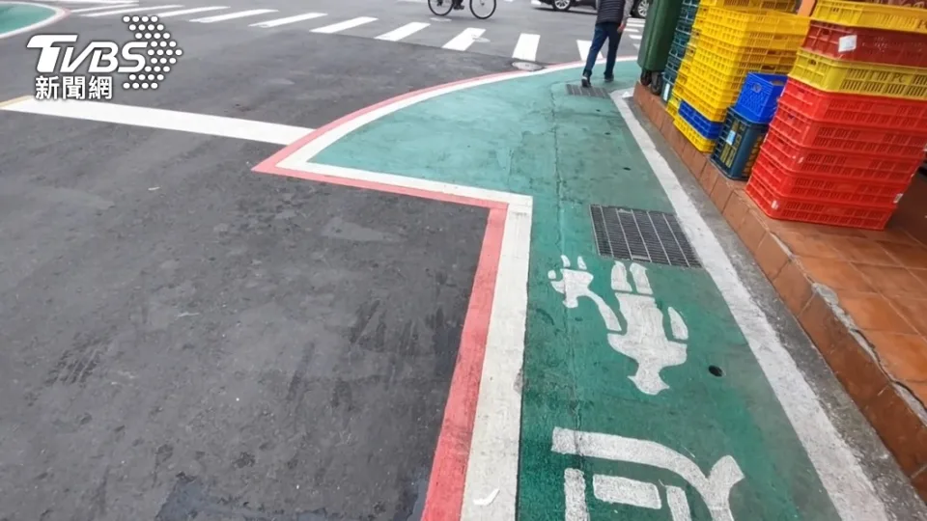

以下為數則新聞報導，請就此事件加以評論：
- 台北市一處巷子裡的人行道，遇到轉彎處，居然往外畫、突出一大塊。這設計也讓人質疑，走在突出人行道的民眾，可能會被車撞。也有車輛直接卡位停在凹槽處，害的經過的車只能逆向。交通局回應原本這裡要劃設機車停車格，評估後作罷，現在也將重新評估改善。
現場觀察有騎士為了轉彎方便，直接穿越人行道，還有貨車要卸貨，長時間停在突起人行道，跟後段人行道形成的凹槽處，也害的路過車輛為了閃避外側，輪胎只能逆向壓到對向車道，原來這不是特殊規劃而是烏龍一場。 (2024/02/02 TVBS新聞網)
- 台南永康新開闢的康橋大道平交道，23號才通車，結果在號誌上就出現問題，讓不少駕駛哀號，因為綠燈只有20秒，才過路口，就遇到尷尬狀況，被迫闖紅燈或是違停黃網線，直呼根本是罰單陷阱，不過交通局解釋，只要通過停止線，黃燈和全紅號誌都可以快速通過，不會開罰。 (2023/12/29 TVBS新聞網影音)

傳統觀點

- 北市交工處設施科長：「是預留機車停車格，停管處跟我們的回覆是說，後來就沒有再做劃設。」
- 北市停管處企劃科長：「這邊是家樂福出入口，所以這邊就是沒有劃設，是從後面開始畫。」
- 交通局解釋這處突出人行道是去年5月劃設，原本在凹槽處是要和同一條道路後段，還有對面的人行道一樣劃設機車停車格，但這裡因為會擋到量販店上下貨出入口才作罷。

人性化設計觀點

以上的案例，顯然是交通系統設計上，因某些因素變化所造成的瑕疵，結果變成了罰單陷阱，如果有人因而被開了罰單，勢必會引起爭議，嚴重的話還會造成傷害事故，所以一定要重視。

由新聞報導可知，交通系統規劃時需要考慮周邊許多相關因素，但人行道突出一大塊，這麼明顯的異常，難道在施工圖上沒人發覺、發包時沒人發覺、驗收時也沒人發覺、施工單位也沒人提出疑問、當地管區的員警都沒人提出問題嗎？為什麼要到媒體報導出來才來解釋？這個單位是怎麼在運作的，是不是該檢討？

另一個個案是一個平交道的入口，紅綠燈的綠燈竟然只有20秒，這要如何運作？對於自己設計上的瑕疵，交通局解釋是：「只要通過停止線，黃燈和全紅號誌都可以快速通過，不會開罰。」這樣是正確的彈性處理方式嗎？一個路口的交通系統設計好了以後，試行期間要多多實地考察並收集用路人和當地交通大隊員警的意見，修正完善後再正式啟用。

建議交通部(中央)的網站要設立「交通系統運作改善回饋中心」，公告並宣導其回饋電話專線號碼及網站名稱，鼓勵「任何人」提供現有「任何地區」交通系統之問題或改善點子，收到後一定受理，再由中心內部轉知實際負責部門。重點是不要讓熱心民眾自己去查是哪個單位主管的，或者打過去以後被告知不是他們的管區；並保證有報有回，一定在期間內將處理情況回報，這樣才能維持民眾的熱心，才能將全民的力量吸納，作為交通系統逐步完善的中堅力量！

同學們，你遇到過有瑕疵的現有交通系統設計嗎？請提出如何改善的點子分享討論。

